**ประวัติผู้เขียนโครงงาน**

**ประวัติผู้เขียนโครงงาน**

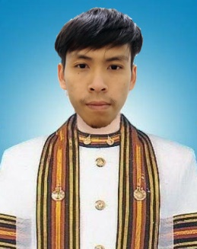

**ชื่อ - นามสกุล (ภาษาไทย)** นายพร้อมพันธุ์ ชัยมงคล

**ชื่อ - นามสกุล (ภาษาอังกฤษ)** Mr. Promphan CHaimongkol

**สถานที่ติดต่อ** 161 ซอย4 หมู่ 7 ต.สุเทพ อ.เมือง จ.เชียงใหม่ 5200

**เบอร์โทร** 082-0999321

**E-mail** freeze.cnx@gmail.com

**ประวัติการศึกษา**

พ.ศ.2553 ปวช เทคนิคคอมพิวเตอร์ วิทยาลัยเทคโนโลยีโปลิเทคนิคลานนาเชียงใหม่

พ.ศ.2556 ปวส เทคโนโลยีคอมพิวเตอร์วิทยาลัยเทคโนโลยีโปลิเทคนิคลานนาเชียงใหม่

**ประวัติผู้เขียนโครงงาน**

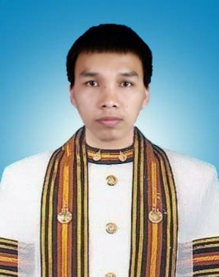

**ชื่อ - นามสกุล (ภาษาไทย)** นายกิตติชัย แสนหลวง

**ชื่อ - นามสกุล (ภาษาอังกฤษ)** Mr.Kittichai Saenluang

**สถานที่ติดต่อ** 3 หมู่ 1 ต.บ้านร้อง อ.งาว จ.ลำปาง 52110

**เบอร์โทร** 088-2232609

**E-mail** kittichai_saenluang@outlook.co.th

**ประวัติการศึกษา**

พ.ศ.2554 ปวช ไฟฟ้ากำลัง วิทยาลัยเทคนิคลำปาง อ.เมือง จ.ลำปาง

พ.ศ.2557 ปวส เทคนิคคอมพิวเตอร์ วิทยาลัยเทคนิคลำปาง อ.เมือง

จ.ลำปาง